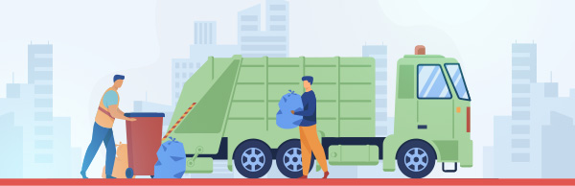
Уважаемые жители Волгоградской области!
С 1 августа свою работу начал новый региональный оператор по обращению с твердыми коммунальными отходами.
За первые две недели с улиц города Волгограда и районов области было вывезено 27 тысяч тонн отходов, ликвидировано более 500 свалочных очагов.
В настоящее время количество задействованной в регионе техники превышает 300 единиц. На полную зачистку Волгограда от мусорных свалок потребуется около месяца.
Узнать, как скорректировать данные в квитанциях, как оплачивать услугу, и задать другие вопросы по теме можно по номеру горячей линии 8 (8442) 230-230. С момента начала работы кол-центра обработано уже более 10 000 звонков. Также действуют абонентские участки для населения и юридических лиц.
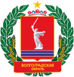 | Комитет природных ресурсов, лесного хозяйства и экологии Волгоградской области

 |  | 

